Дисциплина: Архитектура современных вычислительных систем

Лабораторная работа № 5а Изучение технологии SSE.
Цель работы: изучить команды технологии SSE и основные приемы составления программ с использованием команд SSE.
Основные теоретические сведения.
В процессорах фирмы Intel имеются следующие типы представления чисел с плавающей запятой.
Короткое вещественное число. Число Х представляется в следующем виде: 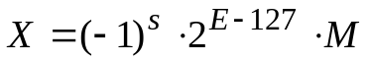, где S – знак числа, E – смещенный порядок (8 разрядов), 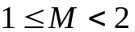 - мантисса, 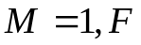, F – дробная часть мантиссы.
(Примечание: 127=2⁷-1=01111111₂=7Fh. Единица целой части мантиссы нигде не присутствует).
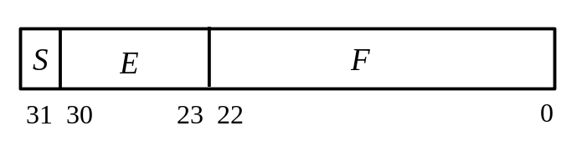
Пример: 1₁₀ = 00111111 10000000 00000000 00000000₂ = 3F80 0000h,
в этом примере 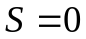, 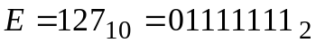, 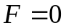, 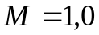.
Длинное вещественное число. Число Х представляется в следующем виде: 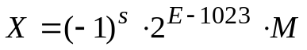, где S – знак числа, E – смещенный порядок (11 разрядов), - мантисса, (Примечание: 1023=2¹⁰-1=3FFh. Единица целой части мантиссы нигде не присутствует).
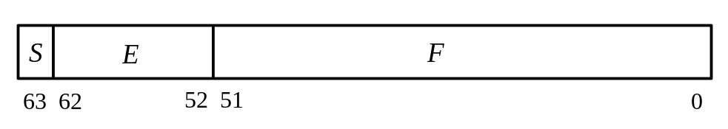
Пример: 1₁₀ = 3FF0 0000 0000 0000h, , 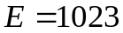, , .

Порядок выполнения работы
1. Записать числа в табл. 1 в коротком и длинном вещественных форматах.
Изучить команду пересылки MOVUPS. Выполнить с помощью команды MOVUPS запись чисел m1,… m4 из ОЗУ в регистр XMM3, затем с помощью команды MOVUPS XMM1, XMM3 записать эти числа в регистр XMM1. Действия производить в отладчике Visual C.
Таблица 1
Вар. | 1 | 2 | 3 | 4 | 5 | 6 | 7 | 8 | 9 | 10
m1 | 1.5 | 2.5 | 0.75 | 0.25 | 0.375 | 1.25 | 2.25 | 1.75 | 0.5 | 3
m2 | 0.25 | 10.0 | 1.5 | 0.33 | 18.0 | 0.25 | 0.25 | 12.0 | 0.33 | 0.25
m3 | 0.66 | 0.25 | 0.66 | 12.0 | 0.33 | 11.0 | 0.33 | 0.25 | 10.0 | 0.66
m4 | 12.0 | 0.33 | 14.0 | 1.5 | 1.5 | 0.66 | 19.0 | 0.66 | 1.5 | 18.0

2. Изучить команду сложения ADDPS. Выполнить с помощью этой команды сложение чисел m1,… m4 из таблицы 1 для своего варианта и чисел p1,… p4 из таблицы 2. Результат сложения записать в память. Действия производить в отладчике Visual C.
Таблица 2
Вар. | 1 | 2 | 3 | 4 | 5 | 6 | 7 | 8 | 9 | 10
p1 | 0.5 | 0.5 | 0.25 | 0.75 | 0.675 | 0.75 | 0.75 | 0.25 | 0.5 | 2.5
p2 | 0.25 | 0.5 | 1.50 | 0.67 | 1.5 | 2.25 | 5.25 | 2.25 | 0.67 | 0.75
p3 | 0.34 | 0.25 | 0.34 | 2.5 | 0.67 | 1.5 | 0.67 | 1.25 | 0.25 | 0.34
p4 | 0.3 | 0.67 | 14.0 | 0.5 | 6.0 | 0.34 | 1.5 | 0.67 | 2.25 | 1.2

3. Изучить команду умножения MULPS. Выполнить с помощью этой команды умножение чисел m1,… m4 из таблицы 1 и чисел p1,… p4 из таблицы 2. Результат записать в память.

4. Изучить команду DIVPS. Выполнить с помощью этой команды деление чисел m1,… m4 из таблицы 1 варианта на числа p1,… p4 из таблицы 2. Результат записать в память.

4. Изучить команду cvtpi2ps. Выполнить с помощью этой команды запись чисел i+6 и 12-i (i - номер варианта) в регистр с номером i.

5. Для заданных в табл. 3 восьмиразрядных операндов выполнить команду сложения PADDSB в блоке XMM. Недостающие пары операндов сформировать самостоятельно. Числа в табл. 3 представлены в шестнадцатиричной системе, i – номер варианта.
Таблица 3
x1 | i | i+6 | FE-i | 7E-i | 80+i | F8+i | 77+i
x2 | 12-I | 6-i | i+6 | I+6 | FE-i | FE | 04

6. (Дополнительное задание) Выполнить действия по заданию преподавателя.

В отчете по п.п. 1-5 должно быть приведено содержимое используемых регистров до начала выполнения команды, а также после ее выполнения.

